ماژول سوئیچینگ
قریبا...
Switching module
Schaltmodul
Módulo de conmutación
Module de commutation
در ادامه با ماژول سوییچینگ کار می‌کنیم. اگر در ماژول سوییچنگ ارور Overcurrent برد یک یا Overcurrent برد دو را داشتیم مجبور هستیم که برد سوییچینگ را باز کرده و ایراد آن را پیدا کنیم. ابتدا ارتباط بین دو سمت سوییچینگ که این فلت است و سپس کابل هاي برق ورودی که از مدار حفاظتی به دو سمت سوییچینگ وارد می شوند را جدا می‌کنیم. در ادامه پیچ هایی که دوسمت Main را به اسپیسر ها متصل کردند، باز می‌کنیم . هر کدام از این ماژول‌ها به جز ماژول میکرو توسط این پیچ‌ها به Main اصلی متصل شده اند ولی ماژول میکرو از طریق پین های خود به Main متصل است
قریبا...
we are going to see how to work with the switching module. If in the switching module we have an Overcurrent error of the board one or board two, we have to open the board of the switching to find its problem. First, we disconnect the connection between the two sides of the switch, which is this flat, and then the input power cables that enter the two sides of the switch from the protection circuit. Then, we open the screws that are attaching the two sides of the Main to the Spacer. Every one of these modules, except for the micro module, is attached to the Main by these screws. The micro module is attached to the Main by its own pins.
Als nächstes werden wir sehen, wie man mit dem Schaltmodul arbeitet. Wenn wir im Schaltmodul einen Überstromfehler der Platine eins oder Platine zwei haben, müssen wir die Platine der Schalttafel öffnen, um ihr Problem zu finden. Zuerst trennen wir die Verbindung zwischen den beiden Seiten des Schalters, also diese flache Verbindung, und dann die Eingangsstromkabel, die von der Schutzschaltung zu den beiden Seiten des Schalters führen. Dann öffnen wir die Schrauben, mit denen die beiden Seiten des Hauptmoduls am Spacer befestigt sind. Jedes dieser Module, mit Ausnahme des Mikromoduls, ist mit diesen Schrauben am Main befestigt. Das Mikromodul ist über seine eigenen Stifte mit dem Main verbunden.
A continuación vamos a ver cómo trabajar con el módulo de conmutación. Si en el módulo de conmutación tenemos un error de Sobrecorriente de la placa uno o de la placa dos, tenemos que abrir la placa de la conmutación para encontrar su problema. Primero, desconectamos la conexión entre los dos lados del conmutador, que es esta plana, y luego los cables de alimentación de entrada que entran en los dos lados del conmutador desde el circuito de protección. A continuación, abrimos los tornillos que sujetan los dos lados del Principal al Espaciador. Cada uno de estos módulos, excepto el micro módulo, está unido a la Principal por estos tornillos. El micromódulo está unido a la central por sus propios pines.
Ensuite, nous travaillons avec le module de commutation. Si dans le module de commutation nous avions une erreur de surintensité de la carte un ou une surintensité de la carte deux. Nous devons ouvrir le tableau de commutation et trouver son défaut. Tout d'abord, nous séparons la connexion entre les deux côtés de la commutation, qui est ce plat, puis les câbles d'alimentation entrants qui entrent dans les deux côtés de la commutation du circuit de protection. Ensuite, nous ouvrons les vis qui reliaient les deux côtés du Main aux entretoises. Chacun de ces modules, à l'exception du micromodule, est connecté au principal par ces vis, mais le micromodule est connecté au principal par ses broches.
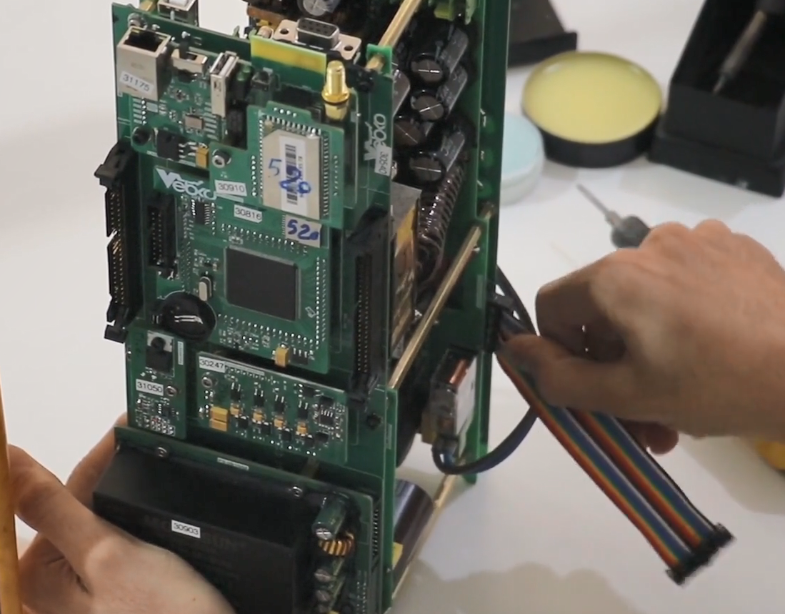
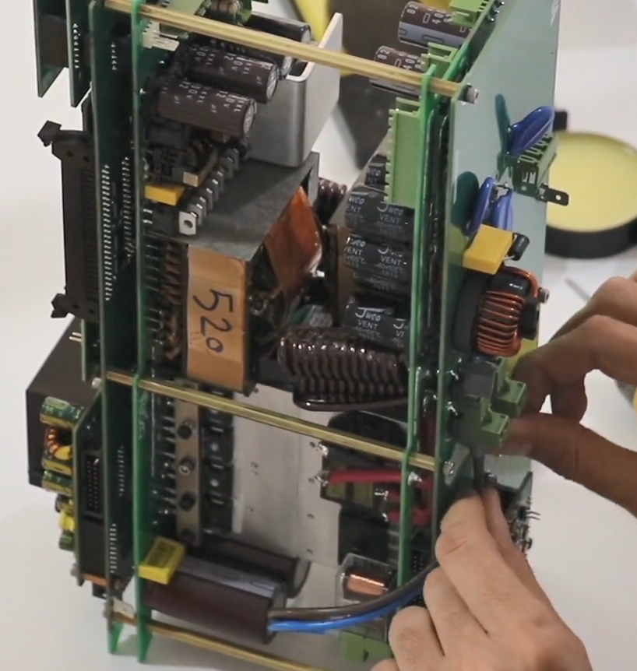
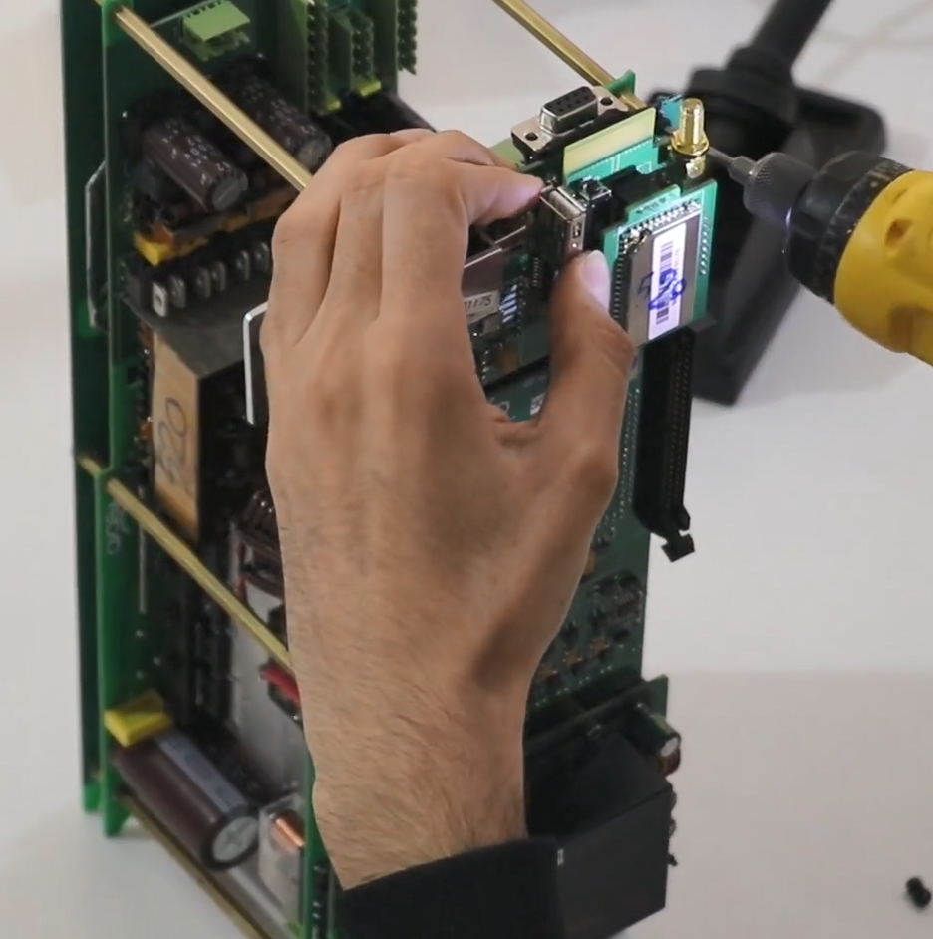
با کمی فشار به سمت بیرون میتوانید به راحتی ماژول های PS، ماژول فن کنترلر، ماژول کامند و ماژول میکرو را از Main جداکنید. برای خارج کردن LAN-GPS ابتدا پیچ رویی را باز ميكنيم تا ماژول وای فای جدا شده، سپس با باز کردن این اسپیسر و یک پیچ در این قسمت در نهایت ماژول LAN-GPS جدا می شود. یک پیچ در انتها در پشت ماژول PS و دوپیچ هم در پایین ماژول می باشد. در نهایت که تمام پیچ ها از اطراف باز شدن Main به راحتی جدا می شود.
قریبا...
You can easily detach PS, Fan Controller, Command and Micro modules from the Main by applying little pressure to the outside. To detach LAN-GPS, first, the above screws are opened and the Wi-Fi module is detached. Then, by opening this spacer and a screw in this part the LAN-GPS module is detached. There is one screw in the end which is in the back of the PS module and two more screws at the bottom of the module. After all side screws are opened, the Main can be easily detached.
Sie können PS-, Lüftersteuerungs-, Befehls- und Mikromodule durch leichten Druck auf die Außenseite leicht vom Hauptmodul abnehmen. Um LAN-GPS zu lösen, werden zunächst die oben genannten Schrauben geöffnet und das Wi-Fi-Modul abgenommen. Durch Öffnen dieses Abstandhalters und einer Schraube in diesem Teil wird dann das LAN-GPS-Modul gelöst. Es gibt eine Schraube am Ende, die sich auf der Rückseite des PS-Moduls befindet, und zwei weitere Schrauben an der Unterseite des Moduls. Nachdem alle Seitenschrauben geöffnet sind, lässt sich das Main leicht abnehmen.
Puede separar fácilmente los módulos PS, Fan Controller, Command y Micro de la central aplicando una pequeña presión en el exterior. Para separar el LAN-GPS, primero se abren los tornillos anteriores y se separa el módulo Wi-Fi. Luego, abriendo este espaciador y un tornillo en esta parte se desprende el módulo LAN-GPS. Hay un tornillo en el extremo que está en la parte posterior del módulo PS y dos tornillos más en la parte inferior del módulo. Una vez abiertos todos los tornillos laterales, se puede separar fácilmente el Main.
Vous pouvez facilement séparer les modules PS, le module de contrôleur de ventilateur, le module de commande et le micro-module du principal avec un peu de pression. Pour retirer le LAN-GPS, on ouvre d'abord la vis supérieure jusqu'à ce que le module Wi-Fi soit séparé, puis en ouvrant cette entretoise et une vis dans cette partie, le module LAN-GPS est enfin séparé. Il y a une vis à l'extrémité derrière le module PS et deux vis en bas du module. Enfin, toutes les vis autour de l'ouverture principale se retirent facilement.
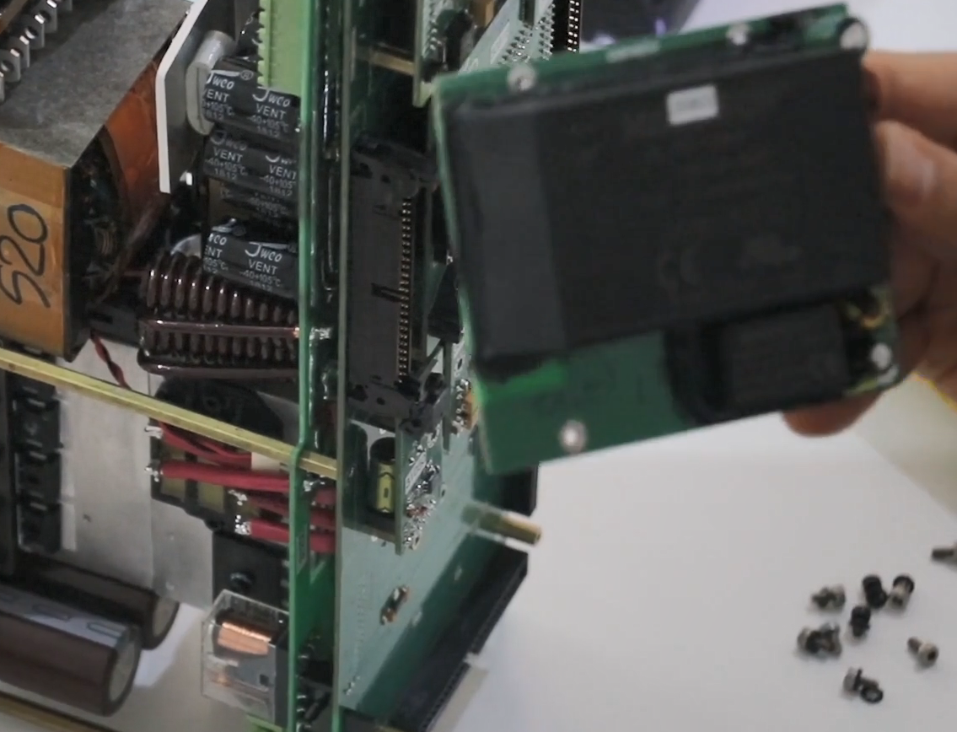
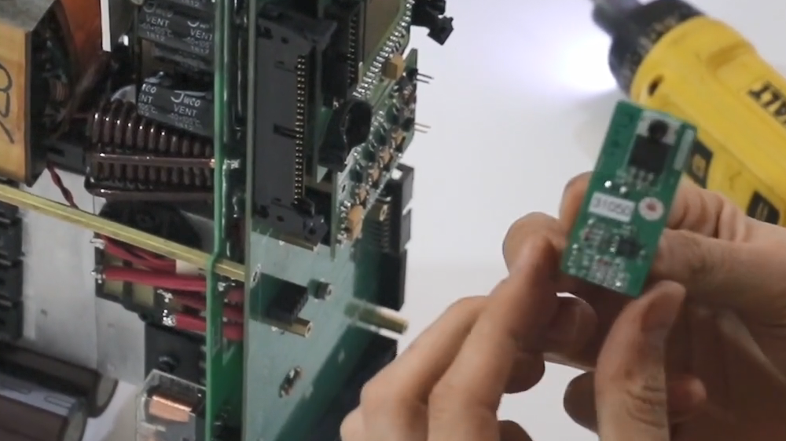
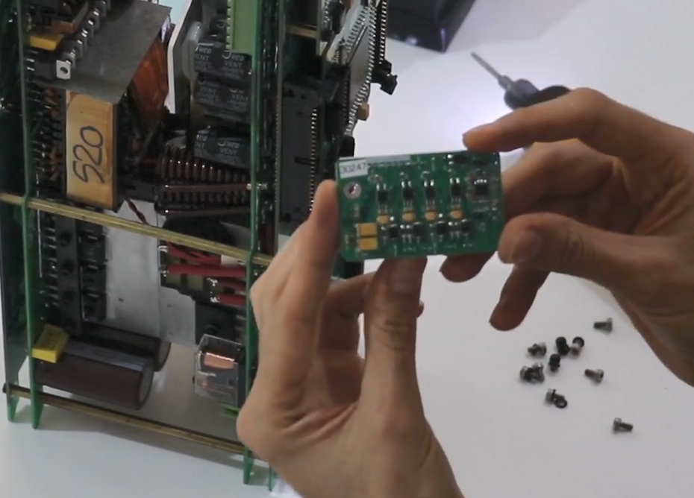
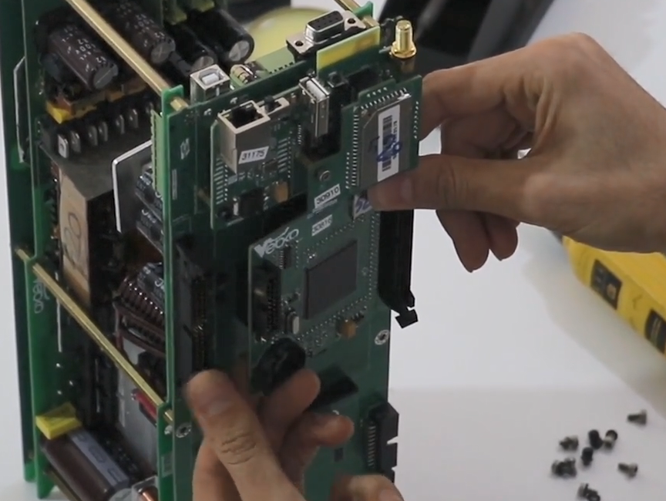
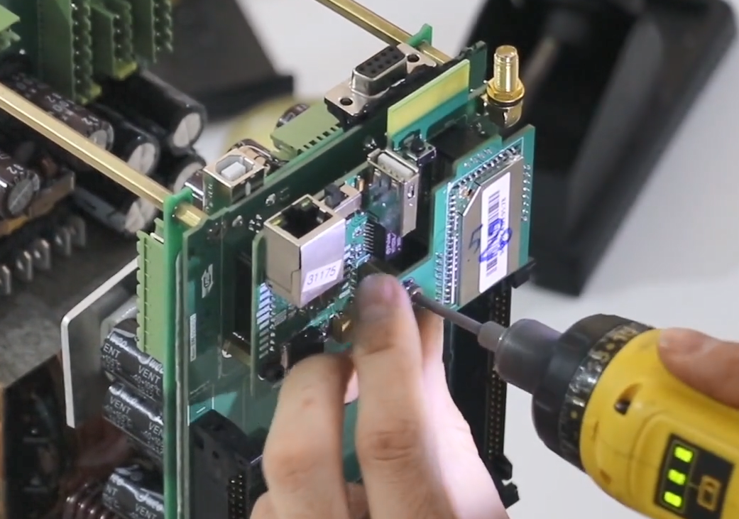
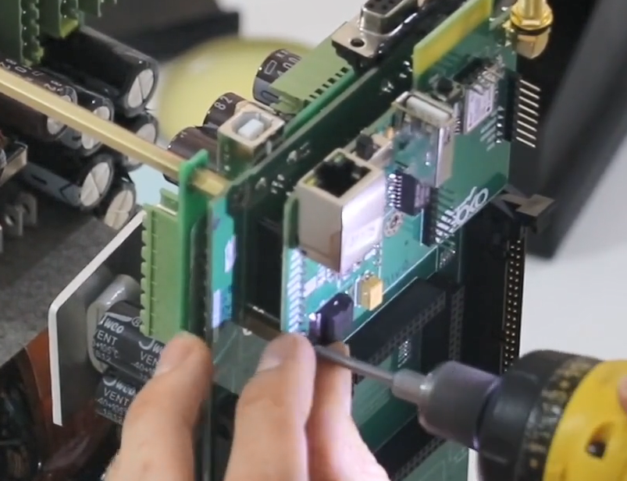
روی Main Switching ناقص علاوه بر این المان‌های حفاظتی یک کامند وجود دارد که همانند سمت سوییچینگ کامل، پالس های با فرکانس بالا تولید میکند که در نهایت خروجی این ماژول چهار پالس است. با باز کردن پیچ های اطراف Main Switching ناقص آن را جدا می‌کنیم. که گفتیم علاوه بر ماژول های حفاظتی فقط یک ماژول کامند وجود دارد. کامندی که سمت سوییچینگ کامل استفاده می‌شود با کامندی که سمت سوییچینگ ناقص می‌باشد هیچ تفاوتی ندارد. این نکته برای این گفته شد که اگر زمانی ارور Overcurrent را در یک سمت سوییچینگ داشتیم ابتدا قبل از اینکه مین ها را باز کنیم کامند سمت دیگر را با کامند سمت مورد نظری که ارور دارد تعویض کنیم تا مطمئن شویم ماژول کامند مشکل دارد. اگر ارور برطرف شد مشکل از کامند بوده در غیر اینصورت در قسمت‌های دیگر ایراد وجود دارد.
قریبا...
On the Incomplete Main Switching, other than these protective elements, there is a command which, just like the complete switching side, generates high-frequency pulses and the output of this module is 4 pulses. We can detach the Incomplete Main Switching by opening the screws around it. Also, it was already mentioned that in addition to the protective modules, there is a command module as well. The command used in the Complete Switching Side is no different from the one used in the Incomplete Switching Side. This was mentioned to note that when we have an Overcurrent error on a Switching side, before opening the Mains, we should swap the commands of the two sides to make sure that the problem is with the command module. If the error is eliminated the problem is with the command otherwise there is a problem in other parts.
Bei der unvollständigen Hauptumschaltung gibt es neben diesen Schutzelementen einen Befehl, der genau wie die vollständige Umschaltseite Hochfrequenzimpulse erzeugt, und der Ausgang dieses Moduls beträgt 4 Impulse. Wir können den unvollständigen Hauptschalter abnehmen, indem wir die Schrauben um ihn herum öffnen. Es wurde bereits erwähnt, dass es neben den Schutzmodulen auch ein Befehlsmodul gibt. Der Befehl, der auf der vollständigen Vermittlungsseite verwendet wird, unterscheidet sich nicht von dem, der auf der unvollständigen Vermittlungsseite verwendet wird. Dies wurde erwähnt, um zu beachten, dass, wenn wir einen Überstromfehler auf einer Switching-Seite haben, bevor wir das Netz öffnen, wir die Befehle der beiden Seiten austauschen sollten, um sicherzustellen, dass das Problem mit dem Befehlsmodul liegt. Wenn der Fehler behoben ist, liegt das Problem bei dem Befehl, andernfalls liegt ein Problem in anderen Bereichen vor.
En la Conmutación Principal Incompleta, además de estos elementos de protección, hay un mando que, al igual que la parte de conmutación completa, genera pulsos de alta frecuencia y la salida de este módulo es de 4 pulsos. Podemos desmontar la Conmutación Principal Incompleta abriendo los tornillos que la rodean. También, ya se mencionó que además de los módulos de protección, hay un módulo de comando también. El comando utilizado en el Lado de Conmutación Completa no es diferente del utilizado en el Lado de Conmutación Incompleta. Esto fue mencionado para notar que cuando tenemos un error de Sobrecorriente en un Lado de Conmutación, antes de abrir la Red, debemos intercambiar los comandos de los dos lados para asegurarnos que el problema está en el módulo de comando. Si el error es eliminado el problema es con el comando de lo contrario hay un problema en otras partes.
Sur la commutation principale incomplète, en plus de ces éléments de protection, il y a une commande qui produit des impulsions à haute fréquence, comme dans le côté de commutation complet, qui est la sortie finale de ce module à quatre impulsions. En ouvrant les vis autour de l'interrupteur principal incomplet, nous le séparons. Comme nous l'avons dit, en plus des modules de protection, il n'y a qu'un seul module de commande. La commande qui est utilisée du côté de la commutation complète n'est pas différente de la commande qui est du côté de la commutation incomplète. Ce point a été fait pour que si jamais nous avons une erreur de surintensité d'un côté de la commutation, avant d'ouvrir les mines, nous devrions remplacer la commande de l'autre côté par la commande du côté souhaité qui a l'erreur pour nous assurer que le module de commande a un problème. Si l'erreur est résolue, le problème vient de la commande, sinon, il y a un problème dans d'autres parties.
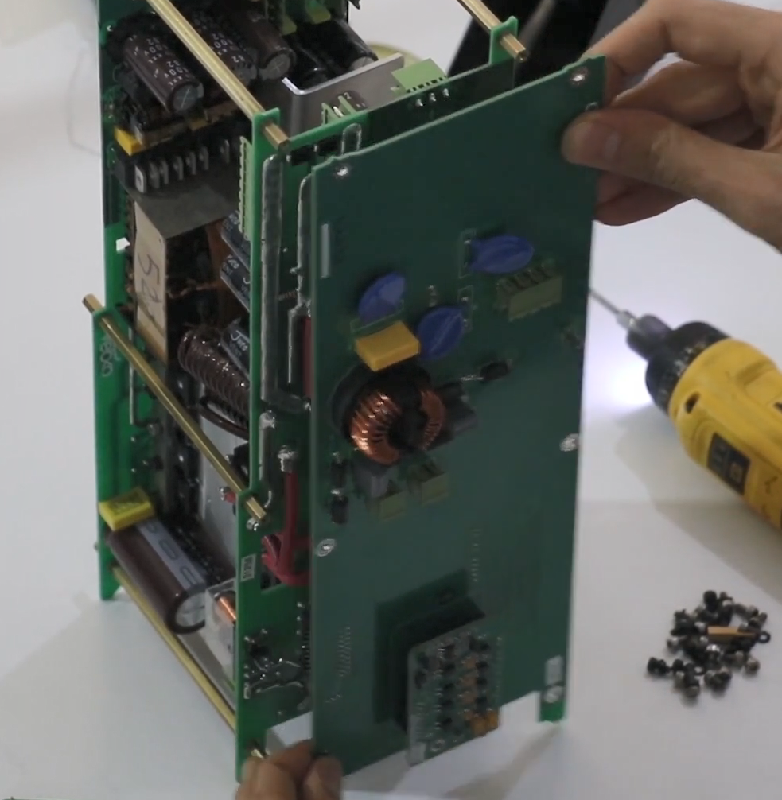
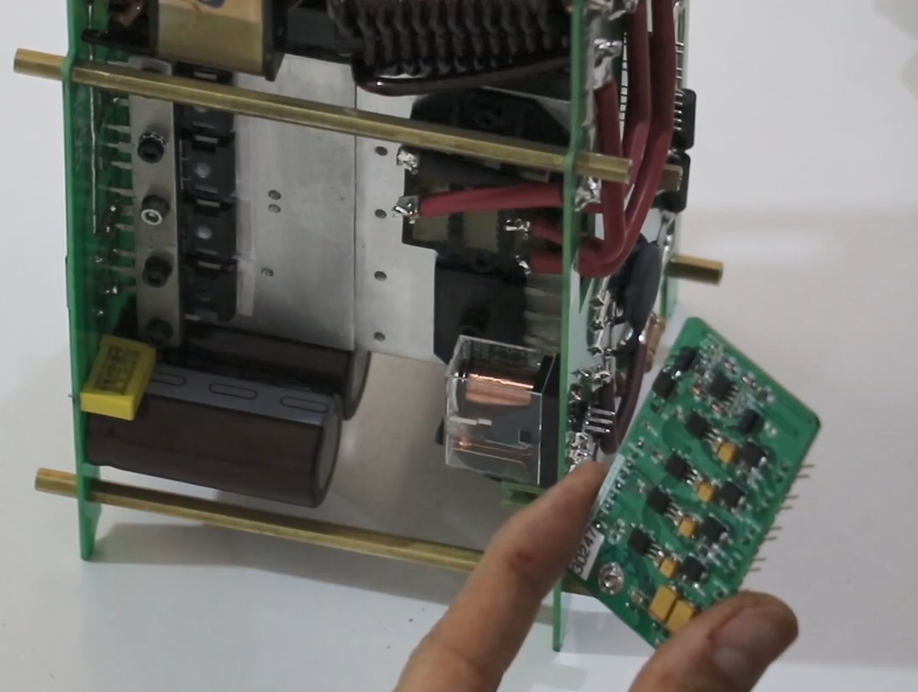
پس از باز کردن ماژول سوییچینگ، تشخیص سمت ناقص و کامل کمی مشکل است. در سمت کامل ماژول سوییچینگ، این قسمت پین هیدر دو تایی را كه مشاهده می‌کنید، برق AC می‌باشد که به ماژول PS می رسد. سپس PS را برق دار می‌کند تا ماژول های دیگر برق دار شوند. در سمت ناقص چنین پین هیدری را نداریم و تنها یک پین هیدر سه پین وجود دارد که فرمان وصل رله سمت ناقص یا همان سوییچ یک را ميدهد. در سمت کامل، همین پین هیدر سه تایی که برای سوییچ سمت کامل یا سوییچ دو است را داریم. به علاوه فاز و نولی که قرار است PS را برق دار کند. بنابراین سمتی که این پین هیدر دوتایی قرار دارد همان برق AC می‌باشد، که می‌توان از این طریق تشخیص داد این سمت، سمت کامل دستگاه است. در ابتدا گفته شد زمانی که ارور Overcurrent برد دو یا برد یک را داریم،کامند سمت مقابل را با ماژول کامند سمتی که مشکل دارد تعویض می‌کنیم، اگر مشکل رفع شد، مشکل از ماژول کامند بوده در غیر این صورت باید مین‌ها را به همان شیوه‌ای که گفته شد باز کنیم و آن سمتی که مشکل دارد را به این شکل تا این مرحله پیش ببریم. در اینجا می توانید یک سری موارد را چک کنید که مشکل ارور Overcurrent از کدام قسمت می‌باشد.
قریبا...
After opening the switching module, it is a little hard to differentiate between the complete and incomplete side. In the complete switching module side you can see a double pin header. The electricity is AC that reaches the PS module. Then the PS is electrified so that the other modules are electrified. There is no such pin header in the incomplete switching side. Only there is a 3-pin pin header which issues the connection command of the relay of the incomplete side or switch number one. In the complete side, we have the same triple pin-header which is used for the complete side switch or switch number two. Also, we have the phase and null that electrifies the PS. Therefore, the side where this double pin header is located is the AC electricity and because of this, we know that this is the complete side of the device. When there is an Overcurrent error of board two or board one, as mentioned before, first we swap the command modules of the two sides. If the problem is solved, the command module is causing the error, otherwise, we need to open the Main as already mentioned and then move the faulty side up to this level like this. Here you can check some items to see what part is causing the Overcurrent error.
Nach dem Öffnen des Schaltmoduls ist es etwas schwierig, zwischen der vollständigen und unvollständigen Seite zu unterscheiden. Auf der Seite des vollständigen Schaltmoduls ist eine doppelte Stiftleiste zu sehen. Der Strom ist Wechselstrom, der das PS-Modul erreicht. Dann wird der PS unter Strom gesetzt, so dass die anderen Module unter Strom gesetzt werden. Auf der unvollständigen Schaltseite gibt es keine solche Stiftleiste. Es gibt nur eine 3-polige Stiftleiste, die den Verbindungsbefehl für das Relais der unvollständigen Seite oder den Schalter Nummer eins ausgibt. Auf der kompletten Seite haben wir die gleiche Dreifach-Stiftleiste, die auch für den Schalter der kompletten Seite oder den Schalter Nummer zwei verwendet wird. Außerdem haben wir die Phase und die Null, die das PS elektrifiziert. Daher ist die Seite, auf der sich dieser Doppelstiftkopf befindet, der Wechselstrom und aus diesem Grund wissen wir, dass dies die vollständige Seite des Geräts ist. Wenn ein Überstromfehler auf der zweiten oder ersten Karte auftritt, werden, wie bereits erwähnt, zunächst die Befehlsmodule der beiden Seiten vertauscht. Wenn das Problem gelöst ist, verursacht das Befehlsmodul den Fehler, andernfalls müssen wir, wie bereits erwähnt, die Hauptleitung öffnen und die fehlerhafte Seite auf diese Ebene verschieben, etwa so. Hier können Sie einige Elemente überprüfen, um zu sehen, welcher Teil den Überstromfehler verursacht.
Después de abrir el módulo de conmutación, es un poco difícil diferenciar entre el lado completo y el incompleto. En el lado del módulo de conmutación completo se puede ver una cabecera de doble pin. La electricidad es AC que llega al módulo PS. Entonces el PS se electrifica para que los otros módulos se electrifiquen. En el lado de la conmutación incompleta no hay tal cabecera de pines. Sólo hay un cabezal de 3 pines que emite la orden de conexión del relé del lado incompleto o del interruptor número uno. En el lado completo, tenemos la misma cabecera de pines triple que se utiliza para el interruptor del lado completo o interruptor número dos. Además, tenemos la fase y el nulo que electrifica el PS. Por lo tanto, el lado donde se encuentra este doble pin-header es el de la electricidad AC y por ello, sabemos que este es el lado completo del dispositivo. Cuando se produce un error de sobrecorriente de la placa dos o de la placa uno, como ya hemos dicho, primero intercambiamos los módulos de mando de los dos lados. Si el problema se resuelve, el módulo de comando es el que causa el error, de lo contrario, necesitamos abrir la Principal como ya se mencionó y luego mover el lado defectuoso hasta este nivel así. Aquí puede comprobar algunos elementos para ver qué parte está causando el error de sobrecorriente.
Après ouverture du module de commutation, il est un peu difficile de distinguer le côté incomplet et complet. Sur le côté complet du module de commutation, cette partie des deux en-têtes de broches que vous voyez est l'alimentation CA qui va au module PS. Ensuite, il allume le PS afin que les autres modules puissent être allumés. Nous n'avons pas une telle broche d'en-tête du côté incomplet, et il n'y a qu'un seul en-tête à trois broches qui donne la commande de connecter le relais du côté incomplet, ou d'en changer un. Sur le côté complet, nous avons le même en-tête à trois broches qui est pour le commutateur latéral complet ou le commutateur deux. Plus la phase et le zéro censés alimenter le PS. Par conséquent, le côté où se trouve cette broche à double embase est l'alimentation secteur, qui peut être reconnue de cette manière, ce côté est le côté complet de l'appareil. Au début, il était dit que lorsque nous avons une erreur de surintensité sur la carte 2 ou sur la carte 1, nous remplaçons le module de commande du côté opposé par le module de commande du côté qui a un problème. Si le problème est résolu, le problème est avec le module de commande. Sinon, les mines doivent être remplacées de la même manière. qui a été dit d'ouvrir et de déplacer le côté qui a un problème de cette manière à ce stade. Ici, vous pouvez vérifier une série de cas à partir desquels se trouve le problème d'erreur de surintensité.
